**Реализация операций матрично-векторного умножения с помощью когерентного оптического процессора**

***Аргенчиев А.С.1, Кондратьев И.В.1, Урусова К.Н.1,***

***Скрябин Н.Н.1, Дьяконов И.В.1,2, Страупе С.С.1,2, Кулик С.П.1,3***

*Студент; н.с.; студент; н.с; с.н.с., к.ф.-м.н.; с.н.с., к.ф.-м.н.; в.н.с., д.ф.-м.н.*

*1Московский государственный университет имени М.В.Ломоносова,*

*Центр квантовых технологий, Москва, Россия*

*2Российский квантовый центр, Москва, Россия*

*3Южно-Уральский Государственный Университет*, *Челябинск, Россия*

*E-mail: argenchiev.as20@physics.msu.ru*

В последнее время происходит увеличение количества исследований в области создания оптических процессоров [1]. Основной составной частью таких устройств являются многоканальные интерферометры - волноводные структуры, оснащенные настраиваемыми фазовращателями. С помощью набора фазовращателей программируют определенную унитарную матрицу, которая применяется к входному вектору амплитуд светового поля.

Большим преимуществом оптических вычислителей над электронными является их энергоэффективность, высокая скорость вычислений [1] и возможность параллельной обработки данных, что позволяет использовать оптические вычисления для решения сложных математических задач. В области глубокого обучения такими задачами являются обучение с подкреплением [4], обучение комплекснозначных [5] и сверточных нейронных сетей [2]. Однако, современные оптические вычислительные схемы не являются масштабируемыми, так как количество оптических элементов квадратично возрастает с увеличением размера вычислительной матрицы. Кроме того, уменьшается точность вычислений по сравнению с электронными аналогами вследствие присутствия различных шумов в системе.

Операция математической свёртки используется в свёрточных нейронных сетях в задачах классификации и является вычислительно сложной для электронных процессоров, так как матрично-векторные умножения приводят к дублированию данных и потреблению дополнительной памяти [3], в то время как в оптических процессорах результат свёртки входного закодированного изображения одновременно с несколькими фильтрами может быть получен сразу, когда излучение проходит через интерферометр. Кроме того, для данных систем требуемое количество фазовращателей линейно зависит с увеличением размера фильтров, а наличие шумов в системе незначительно влияет на точность классификации [2].

В данной работе на трёх длинах волн (910, 945 и 980 нм) был откалиброван четырёхканальный интерферометр, состоящий из четырёх многоканальных светоделителей с 4 входными и выходными портами и трёх слоёв фазовых задержек (Рис. 1). Была получена его цифровая модель, позволяющая выставить на нём произвольное унитарное преобразование. С помощью 9 управляемых параметров на интерферометре было запрограммировано унитарное преобразование эквивалентное операции свёртки входного изображения одновременно с тремя фильтрами 2x2. На полученных в результате свёртки с тремя фильтрами картах активации было произведено обучение нейронной сети, состоящей из одного полносвязного слоя, в задаче классификации изображений MNIST (Рис. 2). В результате точность классификации на 350 эпохах обучения достигла 92% (Рис. 3). В данный момент идёт экспериментальная проверка симуляции процесса свёртки изображения на интегрально оптическом чипе.

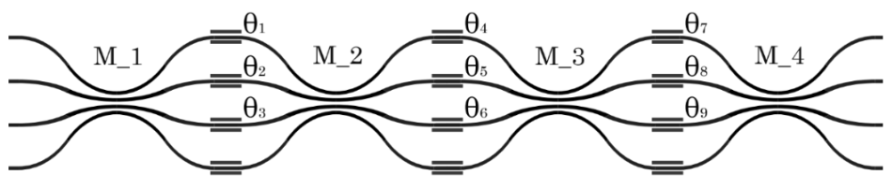

Рис.1. Структурная схема интерферометра

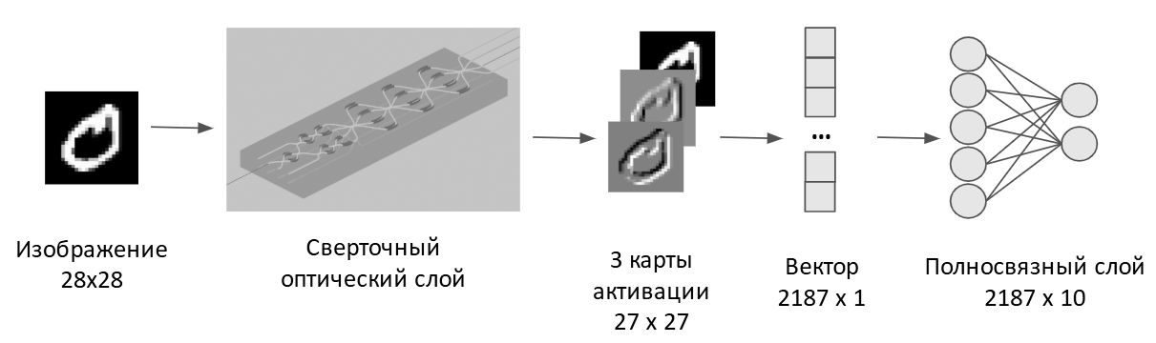

Рис.2. Схема эксперимента

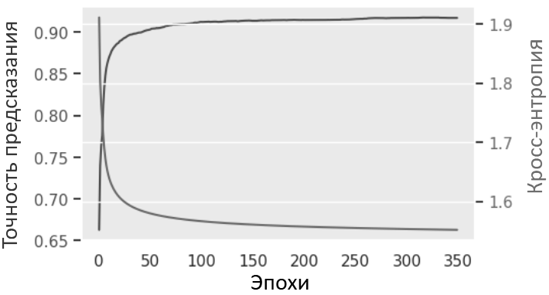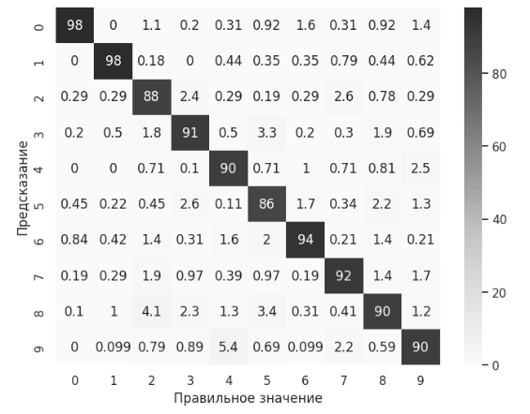

а б

Рис. 3. а) Обучение нейросети на датасете MNIST, предобработанного с помощью оптики. б) Матрица ошибок по результатам обучения.

**Литература**

1. [Caxton Griffith Kibebe](https://www.researchgate.net/scientific-contributions/Caxton-Griffith-Kibebe-2276434301?_tp=eyJjb250ZXh0Ijp7ImZpcnN0UGFnZSI6InB1YmxpY2F0aW9uIiwicGFnZSI6InB1YmxpY2F0aW9uIn19), [Yue Liu](https://www.researchgate.net/profile/Yue-Liu-80?_tp=eyJjb250ZXh0Ijp7ImZpcnN0UGFnZSI6InB1YmxpY2F0aW9uIiwicGFnZSI6InB1YmxpY2F0aW9uIn19), [Jiaxi Tang](https://www.researchgate.net/scientific-contributions/Jiaxi-Tang-2200341474?_tp=eyJjb250ZXh0Ijp7ImZpcnN0UGFnZSI6InB1YmxpY2F0aW9uIiwicGFnZSI6InB1YmxpY2F0aW9uIn19). Harnessing optical advantages in computing: a review of current and future trends // [Frontiers in Physics](https://www.researchgate.net/journal/Frontiers-in-Physics-2296-424X?_tp=eyJjb250ZXh0Ijp7ImZpcnN0UGFnZSI6InB1YmxpY2F0aW9uIiwicGFnZSI6InB1YmxpY2F0aW9uIn19). 2024, V. 12.
2. Meng X., et al. Compact optical convolution processing unit based on multimode interference // Nature Communications. 2023, V. 14. №3000.
3. Xu S., et al. High-order tensor flow processing using integrated photonic circuits // Nature Communications. 2022, V. 13. №7970.
4. Xuan-Kun Li, et al. High-efficiency reinforcement learning with hybrid architecture photonic integrated circuit // Nature Communications. 2024, V. 15. №1044.
5. Zhang H., et al. An optical neural chip for implementing complex valued neural network // Nature Communications. 2021, V. 12. №457.